Бахарева И.П., Санникова О.Н.
Муниципальное бюджетное учреждение
дополнительного образования
«Центр творчества юных «Полет»

Универсальность темы «История одного изобретения»
и ее применение на уроках и внеурочной деятельности

Дополнительное образование художественной направленности сегодня – это не только развитие художественных способностей обучающихся, но интеллектуальное развитие и воспитание личности на основе общечеловеческих ценностей.
С 2019 года в изостудии «Палитра» и хореографическом коллективе «МЭЛОНС» успешно реализуется социально-педагогический проект «Добро в детском объединении», в рамках которого были проведены мероприятия с обучающимися.
Одним из примеров был реализованный мини-проект по изготовлению подарков к Новому году для учителей, у которых нет классного руководства и педагогов дополнительного образования. Как ранее отмечали обучающиеся, этим педагогам зачастую вообще не дарят подарков. На изостудии обучающиеся изготовили 75 подарочных упаковок, а дети коллектива «МЭЛОНС» наполнили их подарками, подписали и подарили педагогам (рис. 1).

Рис. 1. Фотоматериалы хода реализации мини-проекта «Подарок на Новый год»
Сюрпризы получились небольшие, но педагогам было приятно, что про них не забыли, а обучающиеся получили новый социальный опыт, проявляя при этом свои лучшие нравственные качества, реализуя себя как активные участники социума.
На подведении итогов реализации мини-проекта обучающиеся делились своими эмоциями и предлагали новые идеи для изготовления подарков на другие праздники, предлагали их подарить врачам, воспитателям, пожилым на 8 марта.
Это лишь один из примеров реализации социального проекта в детском коллективе, но полученный опыт обучающиеся успешно применяют при проведении других дел.
Во время проведения мини-проекта было организовано КТД по теме «История одного изобретения» на примере подарочной упаковки, которое навлекло на мысль об универсальности и метапредметности данной темы. Несмотря на это педагогами, на наш взгляд, недостаточно используется тема «История одного изобретения» в практике.
Между тем, данная тема может быть использована на любом уроке, так как в каждой науке человеком было создано много изобретений.
Например:
Русский язык: азбука, диалекты, просторечия, неологизмы
Литература: пословицы и поговорки, сказки, анекдоты
Алгебра: квадратный корень, синус, косинус, степень, логарифмы
Геометрия: линейка, транспортир, геометрические фигуры
Черчение: циркуль
История: пирамида, Эйфелева башня, печатный станок, паровоз, пароход.
География: глобус, карта
Физика: термос, паровой двигатель, дизельный двигатель
Химия: сода, уксусная кислота
Технология: мороженое, швейная машина, молоток, рубанок
Биология: микроскоп, гербарий
Физическая культура: мяч, скакалка
Изобразительное искусство: простой карандаш, фломастеры, альбом, краски, холст, кисти.
Это не предел. Изобретений, на самом деле намного больше. Каждую тему урока, если хорошо подумать, можно рассматривать как изобретение, рассказывая о его истории.
Также можно применить различные формы проведения – КТД, занятие, интеллектуальная игра, социальный или групповой проект, квест, кейс и так далее.
Идея использования универсальной темы «История одного изобретения» была апробирована в детских объединениях: изостудии «Палитра» и хореографическом коллективе «МЭЛОНС».
Так на изостудии были разработаны и апробированы три формы проведения темы «История одного изобретения» - КТД, интеллектуально-познавательная игра, занятие. В качестве изобретений были предложены: подарочная упаковка, восковые мелки, графита
В хореографическом коллективе «МЭЛОНС» «История одного изобретения» рассматривалась через квест, проектно-исследовательскую работу, составления кейса. В качестве изобретений были использованы следующие предметы: кокошник, сарафан, рубаха, пуанты.
Подводя итоги апробационной деятельности можно сделать вывод о том, что тема «История одного изобретения» действительно является универсальной. Кроме того, применение темы «История одного изобретения» в разных формах, повысило мотивацию у обучающихся, они с интересом слушали других, сами добывали информацию об истории изобретений, с удовольствием выступали со своими рассказами, оформляли итоговые продукты: рисунки, фотоальбомы, поделки (рис. 2).
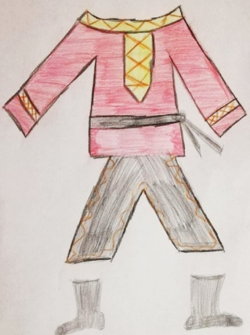
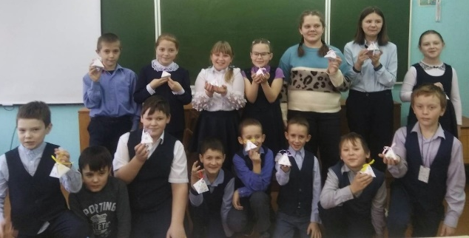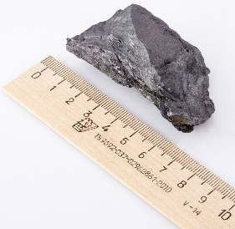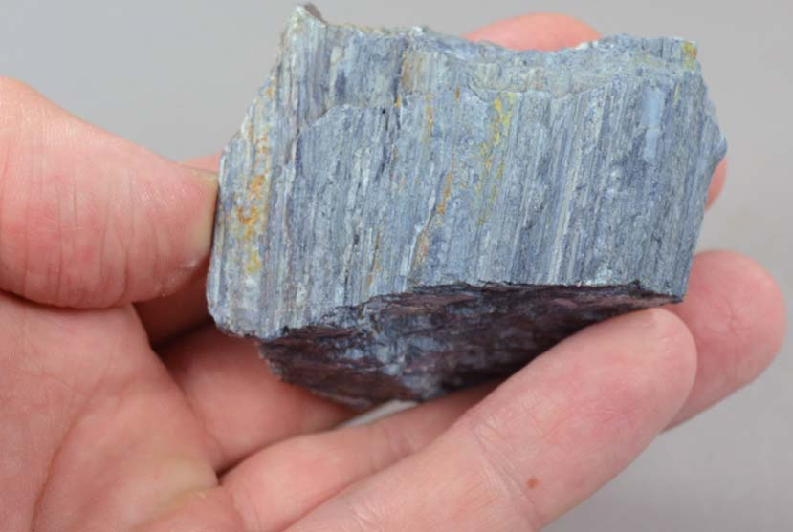
Рис. 2. Фотоматериалы итоговых продуктов в изостудии «Палитра» и хореографическом коллективе «МЭЛОНС» по теме «История одного изобретения»

Применение темы «История одного изобретения» – не самоцель, ее организация требует от педагога методической подготовки, владение различными формами проведения мероприятий Целенаправленное ее применение мотивирует обучающихся, развивает способности, формирует научное мышление, способствует реализации обучающихся как активных участников социума.

